D0782956 平祖安

**課程 : 網路程式設計**

**server / client port number**

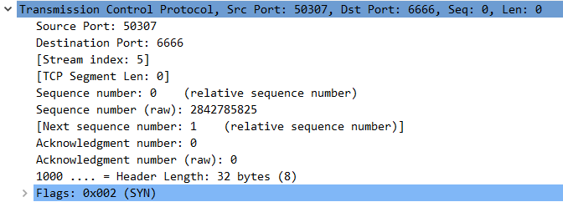

Sever port

Client port

**封包擷取畫面**

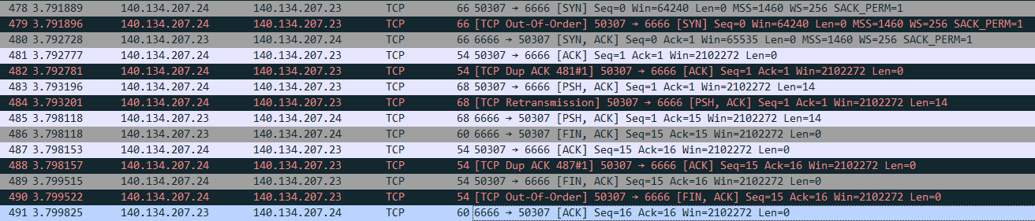

**Flag**

**478.** 

**480.** 

**481.** 

**Package content**

**483.**

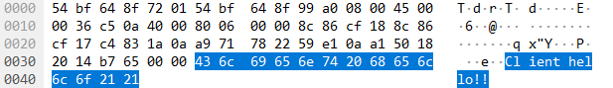

**485.**

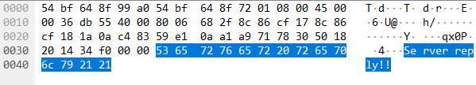

**End**

